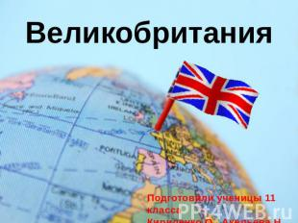

Добрый день, уважаемые студенты! Мы продолжаем знакомиться с Зарубежной Европой. Тема урока Великобритания – одна из ведущих стран Зарубежной Европы. Внимательно прочитайте теоретический материал, сделайте конспект. Желаю успеха!
Великобритания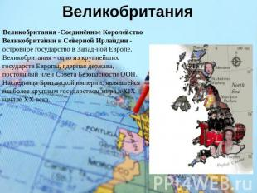

Великобритания - Соединённое Королевство Великобритании и Северной Ирландии - островное государство в Запад-ной Европе.
Великобритания - одно из крупнейших государств Европы, ядерная держава, постоянный член Совета Безопасности ООН.
Наследница Британской империи, являвшейся наиболее крупным государством мира в XIX — начале XX века.
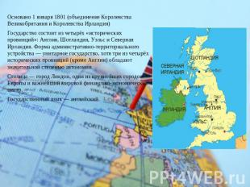

Основано 1 января 1801 (объединение Королевства Великобритания и Королевства Ирландия).
Государство состоит из четырёх «исторических провинций»: Англия, Шотландия, Уэльс и Северная Ирландия.
Форма административно-территориального устройства — унитарное государство, хотя три из четырёх исторических провинций (кроме Англии) обладают значительной степенью автономии.
Столица — город Лондон, один из крупнейших городов Европы и важнейший мировой финансово-экономический центр. Государственный язык — английский.
4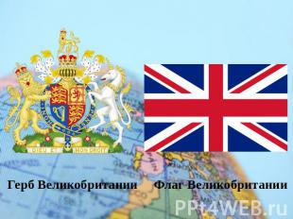
герб Великобритании Флаг Великобритании
5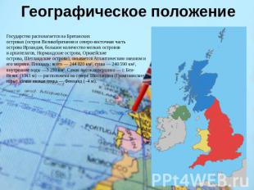

Географическое положение. Государство располагается на Британских островах (остров Великобритания и северо-восточная часть острова Ирландия, большое количество мелких островов и архипелагов, Нормандские острова, Оркнейские острова, Шетландские острова), омывается Атлантическим океаном и его морями.
Площадь: всего — 244 820 км², суша — 240 590 км², внутренние воды —3 230 км². Самая высокая вершина — г. Бен-Невис (1343 м) — расположена на севере Шотландии (Грампианские горы), самая низкая точка — Фенланд (−4 м).
6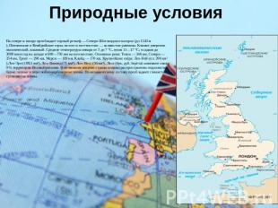

Природные условия. На севере и западе преобладает горный рельеф — Северо-Шотландское нагорье (до 1343 м), Пеннинские и Кембрийские горы; на юге и юго-востоке — холмистые равнины.
Климат умеренно океанический, влажный. Средние температуры января от 3 до 7 °C, июля 11—17 °C; осадков до 3000 мм в год на западе и 600—750 мм на юго-востоке.
Основные реки: Темза — 346 км, Северн — 354 км, Трент — 298 км, Мерси — 109 км, Клайд — 170 км.
Крупнейшие озёра: Лох-Ней (пл. 396 км²), Лох-Эрн (109,5 км²), Лох-Ломонд (71 км²), Лох-Несс (56 км²).
Леса (бук, дуб, берёза) занимают около 9 % территории Великобритании. В почвенном покрове страны широко распространены подзолистые, бурые лесные и перегнойно-карбонатные почвы. По механическому составу преобладают глинистые и суглинистые почвы. 7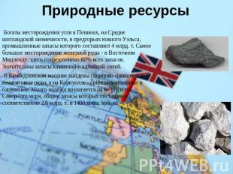

Природные ресурсы. Богаты месторождения угля в Пенинах, на Средне шотландской низменности, в предгорьях южного Уэльса, промышленные запасы которого составляют 4 млрд. т.
Самое большое месторождение железной руды - в Восточном Мидленде: здесь сосредоточено 60% всех запасов. Значительны запасы каменной и калийной солей. В Кембедленском массиве найдены свинцово-цинковые и гематитовые руды, а на Корнуолле - свинцово цинковые и оловянные. Много надежд возлагается на нефть и газ Северного моря, общие запасы которых составляют соответственно 2,6 млрд. т. и 1400 млрд. куб. м.
8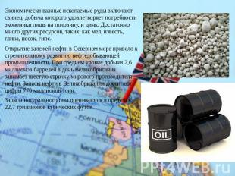

Экономически важные ископаемые руды включают свинец, добыча которого удовлетворяет потребности экономики лишь на половину, и цинк. Достаточно много других ресурсов, таких, как мел, известь, глина, песок, гипс.
Открытие залежей нефти в Северном море привело к стремительному развитию нефтедобывающей промышленности. При среднем уровне добычи 2,6 миллионов баррелей в день Великобритания занимает шестую строчку мирового производителя нефти. Запасы нефти в Великобритании достигают цифры 770 миллионов тонн. Запасы натурального газа оцениваются в пределах 22,7 триллионов кубических футов.
9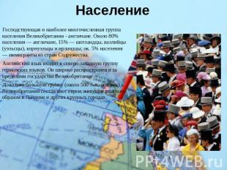

Население. Господствующая и наиболее многочисленная группа населения Великобритании - англичане.
Около 80% населения — англичане, 15% — шотландцы, валлийцы (уэльсцы), корнуэльцы и ирландцы; около 5% населения — иммигранты из стран Содружества.
Английский язык входит в северо-западную группу германских языков. Он широко распространен и за пределами государства Великобритания. Довольно большую группу (около 500 тыс. человек) в Великобритании составляют евреи, живущие главным образом в Лондоне и других крупных городах.
10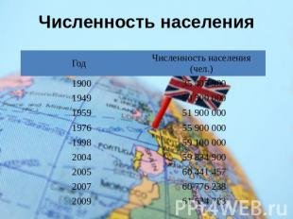

11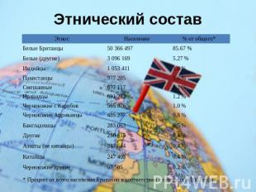

12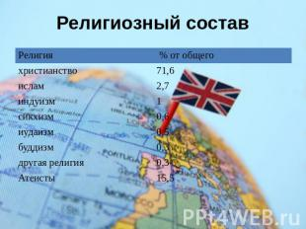

13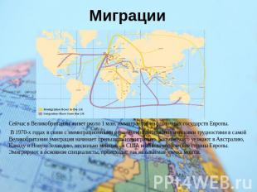

Миграции. Сейчас в Великобритании живет около 1 млн. иммигрантов из различных государств Европы. В 1970-х годах в связи с иммиграционными ограничениями и экономическими трудностями в самой Великобритании эмиграция начинает превышать иммиграцию. Больше всего уезжают в Австралию, Канаду и Новую Зеландию, несколько меньше - в США и капиталистические страны Европы. Эмигрируют в основном специалисты, происходит так называемая утечка мозгов.
14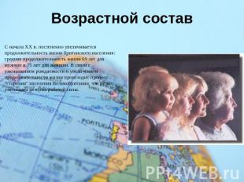

Возрастной состав. С начала ХХ в. постепенно увеличивается продолжительность жизни британского населения: средняя продолжительность жизни 69 лет для мужчин и 75 лет для женщин.
В связи с уменьшением рождаемости и увеличением продолжительности жизни происходит процесс "старения" населения Великобритании, что резко уменьшает резервы рабочей силы.
15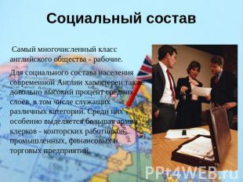
Социальный состав. Самый многочисленный класс английского общества - рабочие. Для социального состава населения современной Англии характерен также довольно высокий процент средних слоев, в том числе служащих различных категорий. Среди них особенно выделяется большая армия клерков - конторских работников промышленных, финансовых и торговых предприятий.
16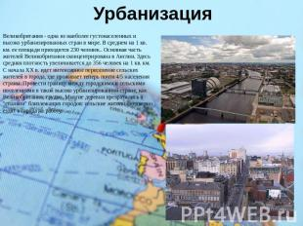

Урбанизация. Великобритания - одна из наиболее густонаселенных и высоко урбанизированных стран в мире. В среднем на 1 кв. км. ее площади приходится 230 человек.. Основная часть жителей Великобритании сконцентрирована в Англии. Здесь средняя плотность увеличивается до 356 человек на 1 кв. км. С начала ХХ в. идет интенсивное переселение сельских жителей в города, где проживает теперь почти 4/5 населения страны. Провести границу между городскими и сельскими поселениями в такой высоко урбанизированной стране, как Великобритания, трудно. Многие деревни превратились в "спальни" близлежащих городов: сельские жители ежедневно ездят в города на работу.
17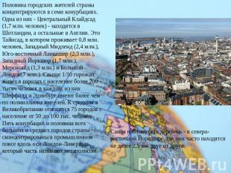

Половина городских жителей страны концентрируются в семи конурбациях. Одна из них - Центральный Клайдсад (1,7 млн. человек) - находятся в Шотландии, а остальные в Англии. Это Тайнсад, в котором проживает 0,8 млн. человек, Западный Мидленд (2,4 млн.), Юго-восточный Ланкашир (2,3 млн.), Западный Йоркшир (1,7 млн.), Мерснсайд (1,3 млн.) и Большой Лондон(7 млн.).
Свыше 1/10 горожан живет в городах с население более 200 тысяч человек в каждом, из них Шеффилд и Эдинбург имеют более чем по полмиллиона жителей.
К средним в Великобритании относится 75 городов с население от 50 до 100 тыс. человек. Пять конурбаций и половина всех больших и средних городов страны сконцентрированы в промышленном поясе вдоль оси Лондон-Ливерпуль, который часть называют мегаполисом. Самая плотная сеть деревень - в северо-восточном Йоркшире, где они часто находятся не далее 2,5 км. друг от друга.
18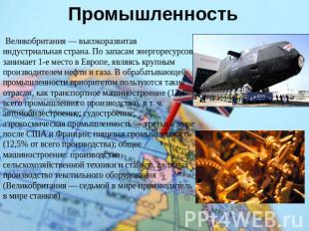

Промышленность. Великобритания — высокоразвитая индустриальная страна. По запасам энергоресурсов занимает 1-е место в Европе, являясь крупным производителем нефти и газа.
В обрабатывающей промышленности приоритетом пользуются такие отрасли, как транспортное машиностроение (12,4% всего промышленного производства), в т. ч. автомобилестроение; судостроение; аэрокосмическая промышленность — третья в мире после США и Франции; пищевая промышленность (12,5% от всего производства); общее машиностроение: производство сельскохозяйственной техники и станков, включая производство текстильного оборудования (Великобритания — седьмой в мире производитель в мире станков)
19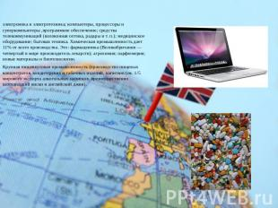

Электроника и электротехника; компьютеры, процессоры и суперкомпьютеры ,программное обеспечение; средства телекоммуникаций (волоконная оптика, радары и т. п.); медицинское оборудование; бытовая техника.
Химическая промышленность дает 11% от всего производства. Это: фармацевтика (Великобритания — четвертый в мире производитель лекарств); агрохимия; парфюмерия; новые материалы и биотехнологии. Крупная пищевкусовая промышленность (производство пищевых концентратов, кондитерских и табачных изделий, напитков (ок. 1/5 мирового экспорта алкогольных напитков, преимущественно шотландский виски и английский джин).
20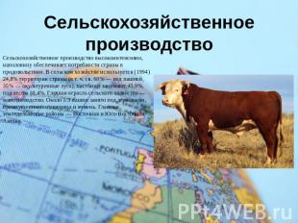
Сельскохозяйственное производство. Сельскохозяйственное производство высокоинтенсивно, наполовину обеспечивает потребности страны в продовольствии. В сельском хозяйстве используется (1994) 24,8% территории страны (в т. ч. св. 60% — под пашней, 35% — окультуренные луга), пастбища занимают 45,9%, под лесом 10,4%. Главная отрасль сельского хозяйства — животноводство. Около 1/3 пашни занято под зерновыми, преимущественно пшеница и ячмень. Главные земледельческие районы — Восточная и Юго-Восточная Англия.
21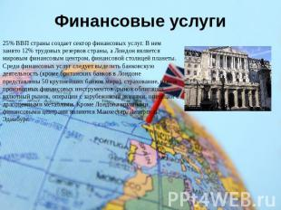
Финансовые услуги. 25% ВВП страны создает сектор финансовых услуг. В нем занято 12% трудовых резервов страны, а Лондон является мировым финансовым центром, финансовой столицей планеты. Среди финансовых услуг следует выделить банковскую деятельность (кроме британских банков в Лондоне представлены 50 крупнейших банков мира), страхование, рынок производных финансовых инструментов, рынок облигаций, валютный рынок, операции с зарубежными акциями, операции с драгоценными металлами. Кроме Лондона крупными финансовыми центрами являются Манчестер, Ливерпуль, Эдинбург.
22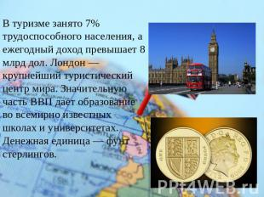
В туризме занято 7% трудоспособного населения, а ежегодный доход превышает 8 млрд дол. Лондон — крупнейший туристический центр мира. Значительную часть ВВП дает образование во всемирно известных школах и университетах. Денежная единица — фунт стерлингов.
23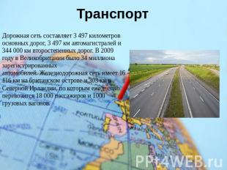
Транспорт. Дорожная сеть составляет 3 497 километров основных дорог, 3 497 км автомагистралей и 344 000 км второстепенных дорог. В 2009 году в Великобритании было 34 миллиона зарегистрированных автомобилей.
Железнодорожная сеть имеет 16 116 км на британском острове и 303 км в Северной Ирландии, по которым ежедневно перевозится 18 000 пассажиров и 1000 грузовых вагонов.
24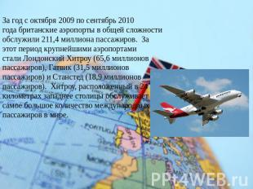
За год с октября 2009 по сентябрь 2010 года британские аэропорты в общей сложности обслужили 211,4 миллиона пассажиров. За этот период крупнейшими аэропортами стали Лондонский Хитроу (65,6 миллионов пассажиров), Гатвик (31,5 миллионов пассажиров) и Станстед (18,9 миллионов пассажиров). Хитроу, расположенный в 24 километрах западнее столицы обслуживает самое большое количество международных пассажиров в мире.
25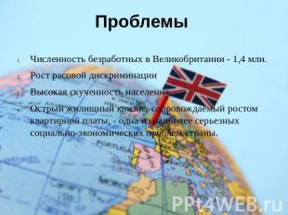
Проблемы. Численность безработных в Великобритании - 1,4 млн. Рост расовой дискриминации. Высокая скученность населения. Острый жилищный кризис, сопровождаемый ростом квартирной платы, - одна из наиболее серьезных социально-экономических проблем страны.
26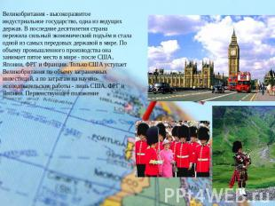

Великобритания - высокоразвитое индустриальное государство, одна из ведущих держав. В последние десятилетия страна пережила сильный экономический подъём и стала одной из самых передовых державой в мире. По объему промышленного производства она занимает пятое место в мире - после США, Японии, ФРГ и Франции. Только США уступает Великобритания по объему заграничных инвестиций, а по затратам на научно-исследовательские работы - лишь США, ФРГ и Японии.
27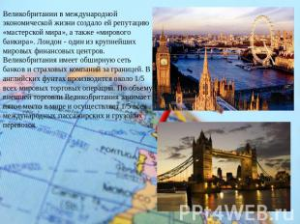

В международной экономической жизни создало Великобритании репутацию «мастерской мира», а также «мирового банкира». Лондон - один из крупнейших мировых финансовых центров. Великобритания имеет обширную сеть банков и страховых компаний за границей. В английских фунтах производится около 1/5 всех мировых торговых операций. По объему внешней торговли Великобритания занимает пятое место в мире и осуществляет 1/5 всех международных пассажирских и грузовых перевозок

